퀘스트 기획서
시나리오
무심함과 이기심이 공기처럼 퍼진 세상 속에서, 차한해는 타인을 먼저 생각하는 마음을 지닌 채 살아간다. 어느 날 균열이 나타나고, 균열에서 나온 괴물은 물리적인 힘이 아니라 인간의 선의로만 처치할 수 있었다. 사회는 선의 수치를 기준으로 사람들을 등급화하고, 높은 수치를 가진 사람들을 영웅으로 추켜세운다. 그러나 무한대에 가까운 수치를 가진 차한해가 등장하자, 감사와 존경은 점차 당연한 요구와 비난으로 바뀐다. 괴물이 인간이었다는 사실을 알게된 후, 사람들은 균열의 진실을 밝혀야 한다는 명분으로 차한해에게 혼자 균열 내부로 들어가기를 강요한다.

구분 | 핵심 역할 | 시놉시스
동생  심부름 | 일상 속 선의의 습관화 | 동생이 필요한 물건을 차한해에게 사오라고 시키며 시작된다. 플레이어는 편의점, 다이소, 치킨 주문, 중고거래를 오가며 차한해가 타인의 요구를 자연스럽게 받아들이는 인물임을 체감한다.
공원 청소 | 균열의 등장과 무심함의 목격 | 축제가 끝난 공원에서 아이가 쓰레기에 걸려 넘어지고, 부모는 길 위의 쓰레기를 불편해하면서도 자신들이 남긴 쓰레기는 치우지 않는다. 차한해는 그 모순을 보고 공원 청소를 시작한다.
재난 대응 | 선의 수치와 사회 등급화 | 첫 균열이 밤새 잠잠하자 사람들은 균열을 구경거리로 소비한다. 그러나 새벽에 괴물이 나타나고, 괴물은 물리 공격이 아니라 인간의 선의로만 쓰러진다는 사실이 드러난다. 사회는 곧 선의 수치를 기준으로 재편된다.
폐교 탐색 | 괴물의 정체와 기억 공간 | 선의관리국은 폐교에 출현한 강한 괴물을 조사하라고 차한해를 파견한다. 폐교 곳곳의 흔적과 기억 공간을 지나며 플레이어는 괴물이 단순한 적이 아니라 변이된 인간이라는 사실에 처음 다가간다.
균열 내부  탐색 | 강요된 선의와 최종 진실 | 괴물이 인간이었다는 사실이 알려지자 사람들은 균열의 진실을 밝혀야 한다는 명분으로 차한해에게 균열 내부 진입을 요구한다. 거울 미로와 껍데기처럼 남은 사람들을 지나, 차한해는 자신과 균열의 관계를 알게 된다.

연계 퀘스트 세부 설정
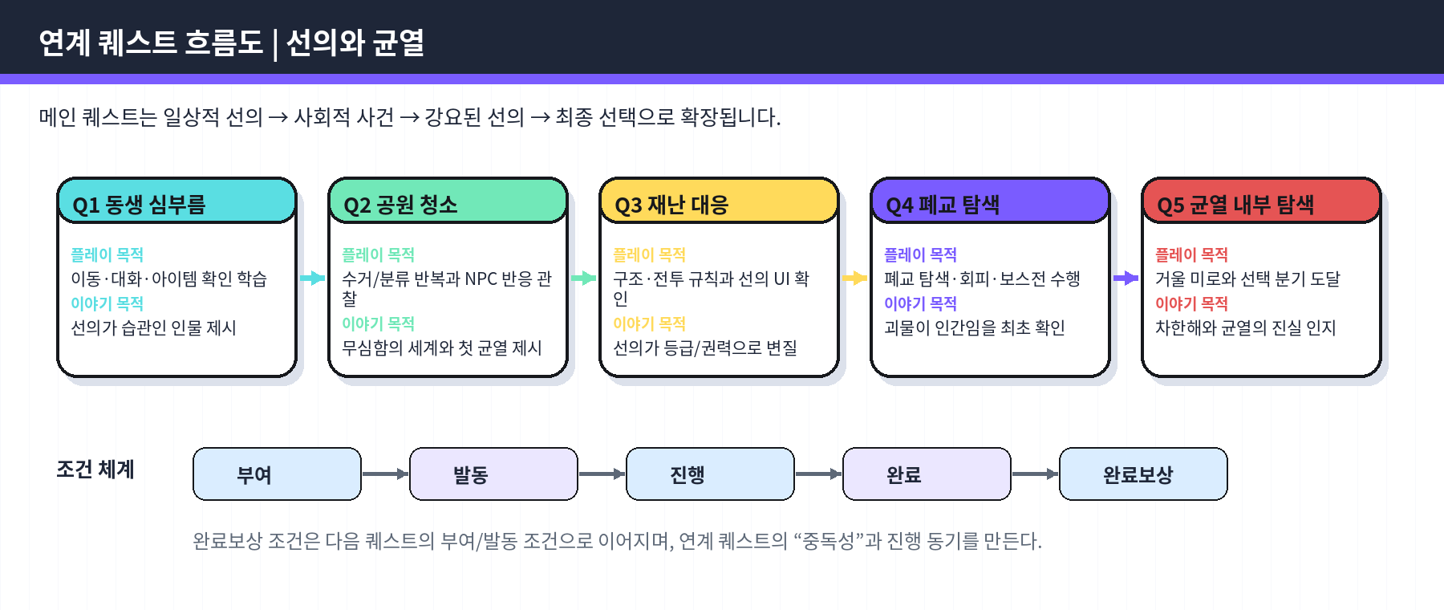
Q1 동생 심부름 : 일상 속 선의의 습관화
동생이 필요한 물건을 차한해에게 사오라고 시키며 시작된다. 플레이어는 편의점, 다이소, 치킨 주문, 중고거래를 오가며 차한해가 타인의 요구를 자연스럽게 받아들이는 인물임을 체감한다.
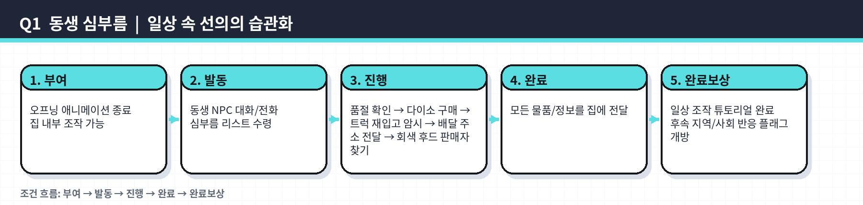
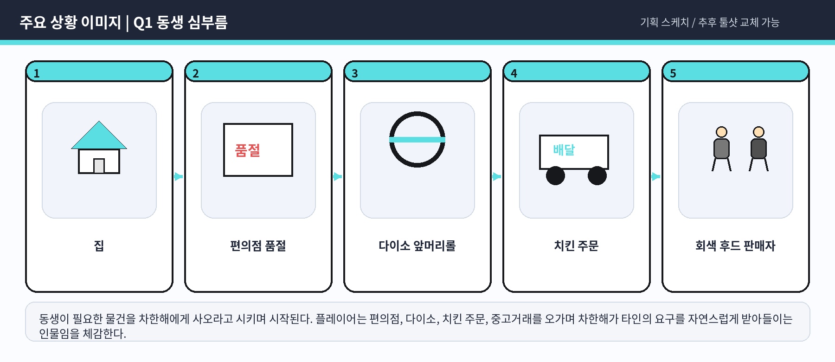
플레이타임 | 수행 횟수 | 보상 | 액션 대상물 | 결과
15~20분 | 1회 | 튜토리얼 완료, 소액 보상, 일상 지역 개방 | 동생, 편의점/다이소 NPC, 배달앱, 중고거래 NPC | 이동·대화·아이템 확인·선택형 탐색의 기본 규칙 학습

Q2 공원 청소 : 균열의 등장과 무심함의 목격
축제가 끝난 공원에서 아이가 쓰레기에 걸려 넘어지고, 부모는 길 위의 쓰레기를 불편해하면서도 자신들이 남긴 쓰레기는 치우지 않는다. 차한해는 그 모순을 보고 공원 청소를 시작한다.
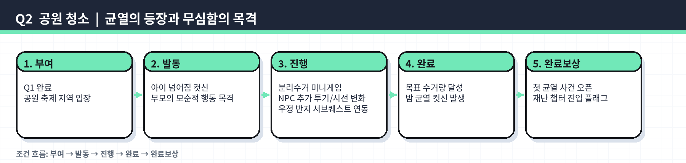
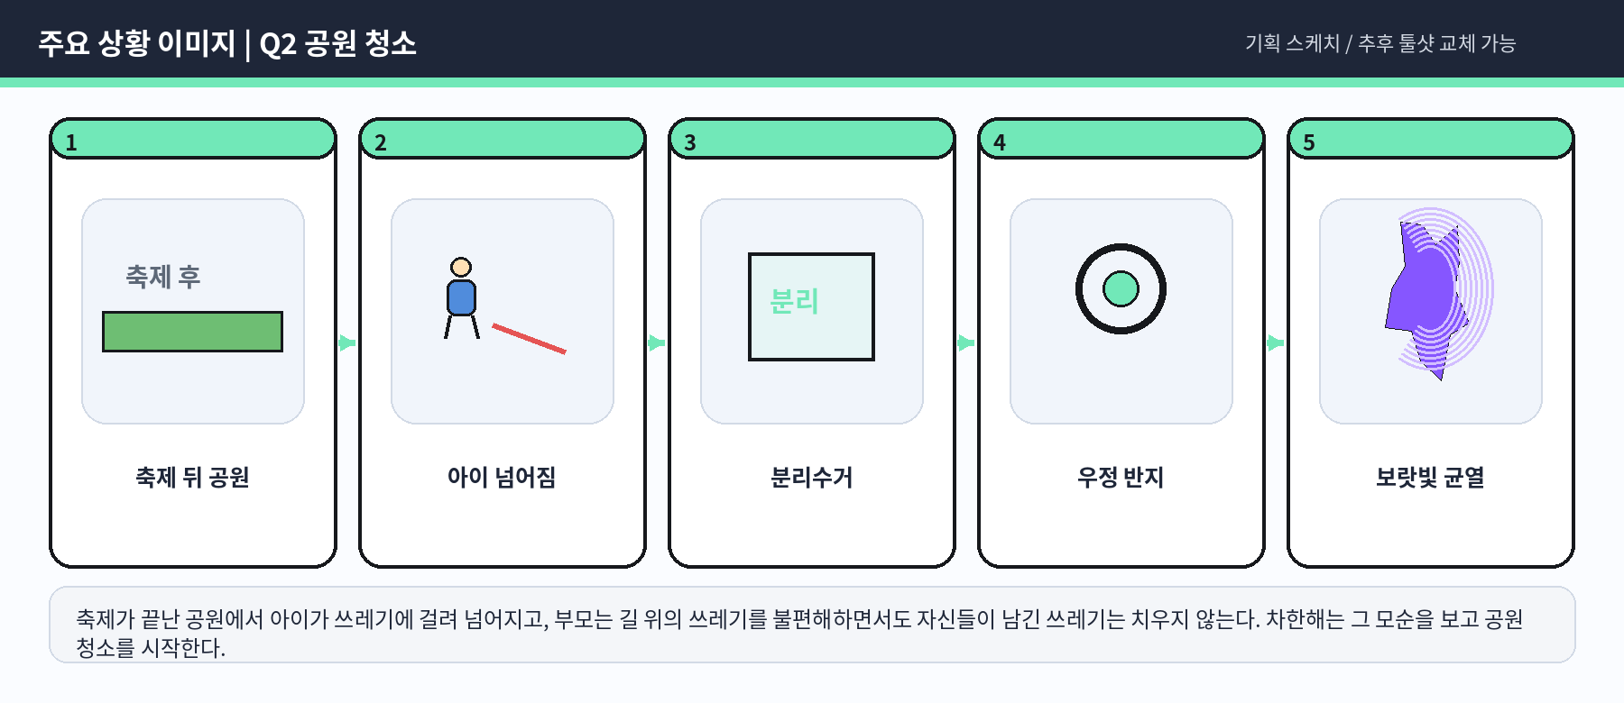
플레이타임 | 수행 횟수 | 보상 | 액션 대상물 | 결과
15~20분 | 1회 | 사회적 영향 점수, 균열 사건 개방, 서브퀘스트 보상 | 쓰레기 오브젝트, 분리수거함, 아이/부모 NPC, 반지 아이템 | 반복 수거 행동을 통해 사회적 무심함과 차한해의 태도 대비

Q3 재난 대응 : 선의 수치와 사회 등급화
첫 균열이 밤새 잠잠하자 사람들은 균열을 구경거리로 소비한다. 그러나 새벽에 괴물이 나타나고, 괴물은 물리 공격이 아니라 인간의 선의로만 쓰러진다는 사실이 드러난다. 사회는 곧 선의 수치를 기준으로 재편된다.
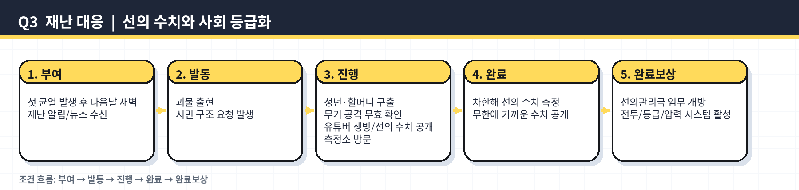
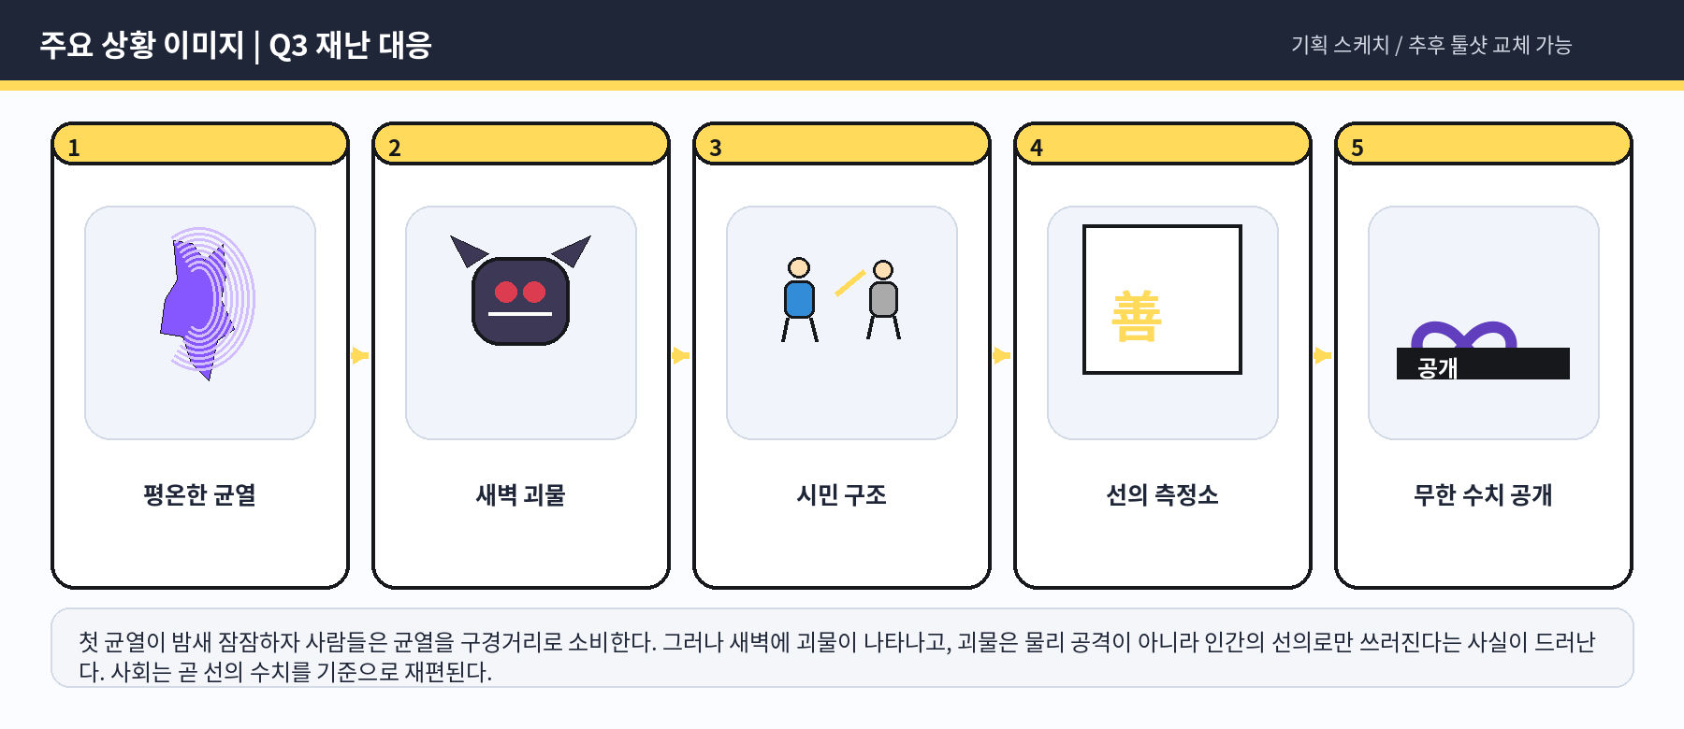
플레이타임 | 수행 횟수 | 보상 | 액션 대상물 | 결과
30~35분 | 1회 | 전투 시스템 개방, 선의 등급 UI, 선의관리국 동선 | 괴물, 구조 대상 NPC, 뉴스/생방 오브젝트, 측정 장치 | 선의가 시스템화되고 강요의 근거로 변하는 세계 규칙 제시

Q4 폐교 탐색 : 괴물의 정체와 기억 공간
선의관리국은 폐교에 출현한 강한 괴물을 조사하라고 차한해를 파견한다. 폐교 곳곳의 흔적과 기억 공간을 지나며 플레이어는 괴물이 단순한 적이 아니라 변이된 인간이라는 사실에 처음 다가간다.
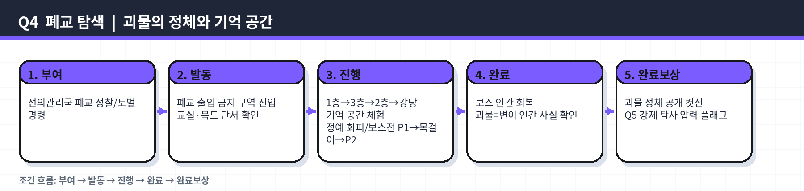
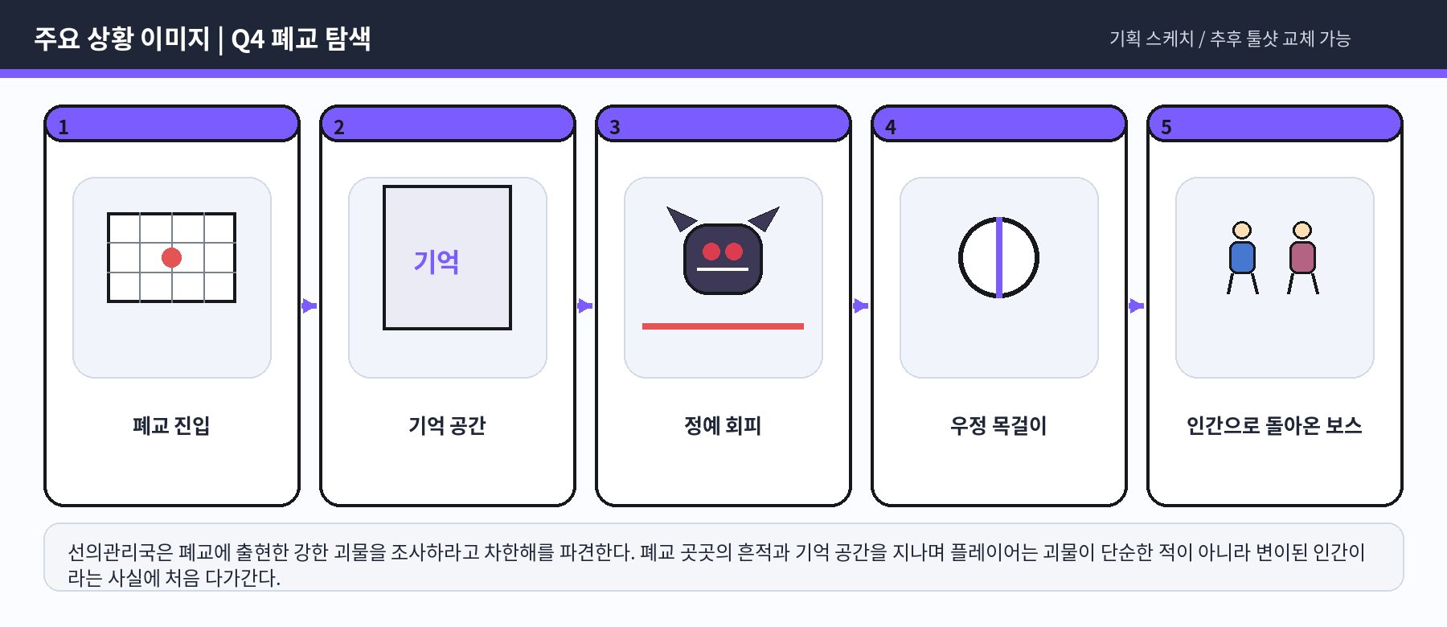
플레이타임 | 수행 횟수 | 보상 | 액션 대상물 | 결과
35~45분 | 1회 | 괴물 정체 정보, 폐교 단서 기록, 후속 진실 조사 명분 | 단서 오브젝트, 환영/정예 몬스터, 우정 목걸이, 보스 | 전투 대상의 의미 전환. 처치가 아니라 회복/인식으로 챕터 종료

Q5 균열 내부 탐색 : 강요된 선의와 최종 진실
괴물이 인간이었다는 사실이 알려지자 사람들은 균열의 진실을 밝혀야 한다는 명분으로 차한해에게 균열 내부 진입을 요구한다. 거울 미로와 껍데기처럼 남은 사람들을 지나, 차한해는 자신과 균열의 관계를 알게 된다.

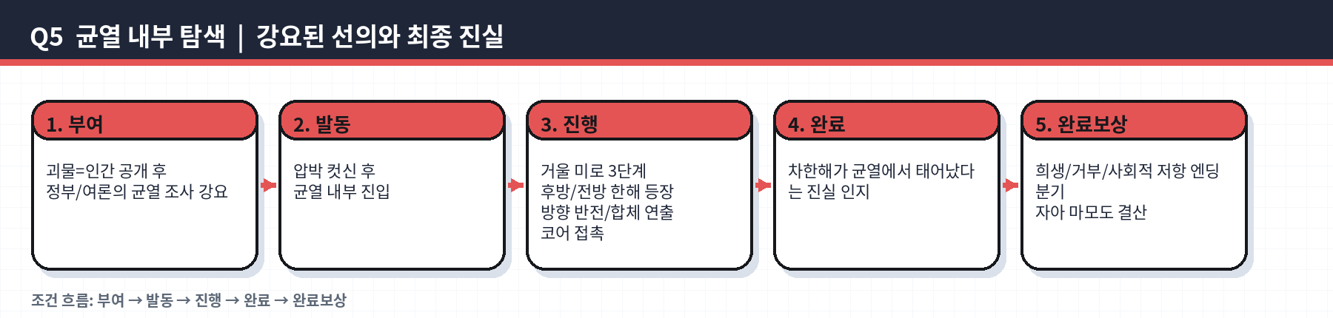

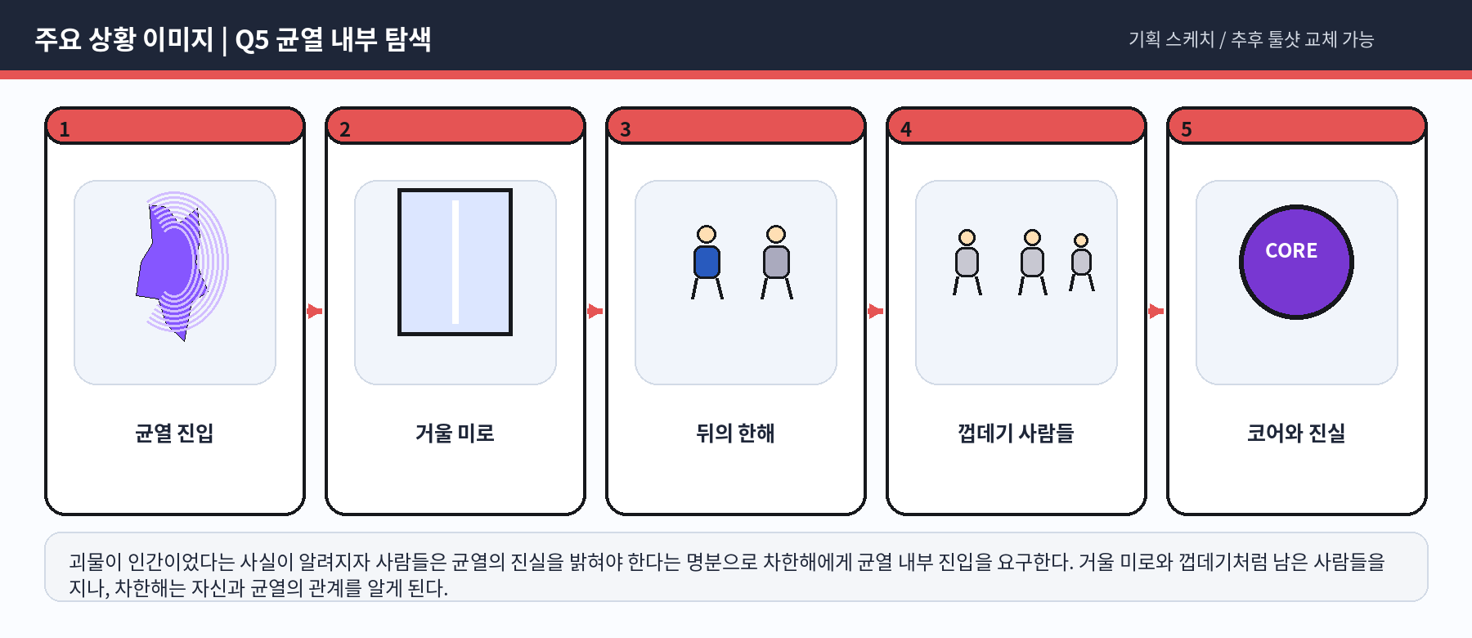
플레이타임 | 수행 횟수 | 보상 | 액션 대상물 | 결과
25~30분 | 1회 | 엔딩 분기, 자아 마모도 결산, 사회적 영향 결과 | 거울 오브젝트, 한해 환영, 껍데기 사람, 균열 코어 | 선의가 자발인지 강요인지에 대한 최종 선택 제시

레벨디자인 및 리소스 산출
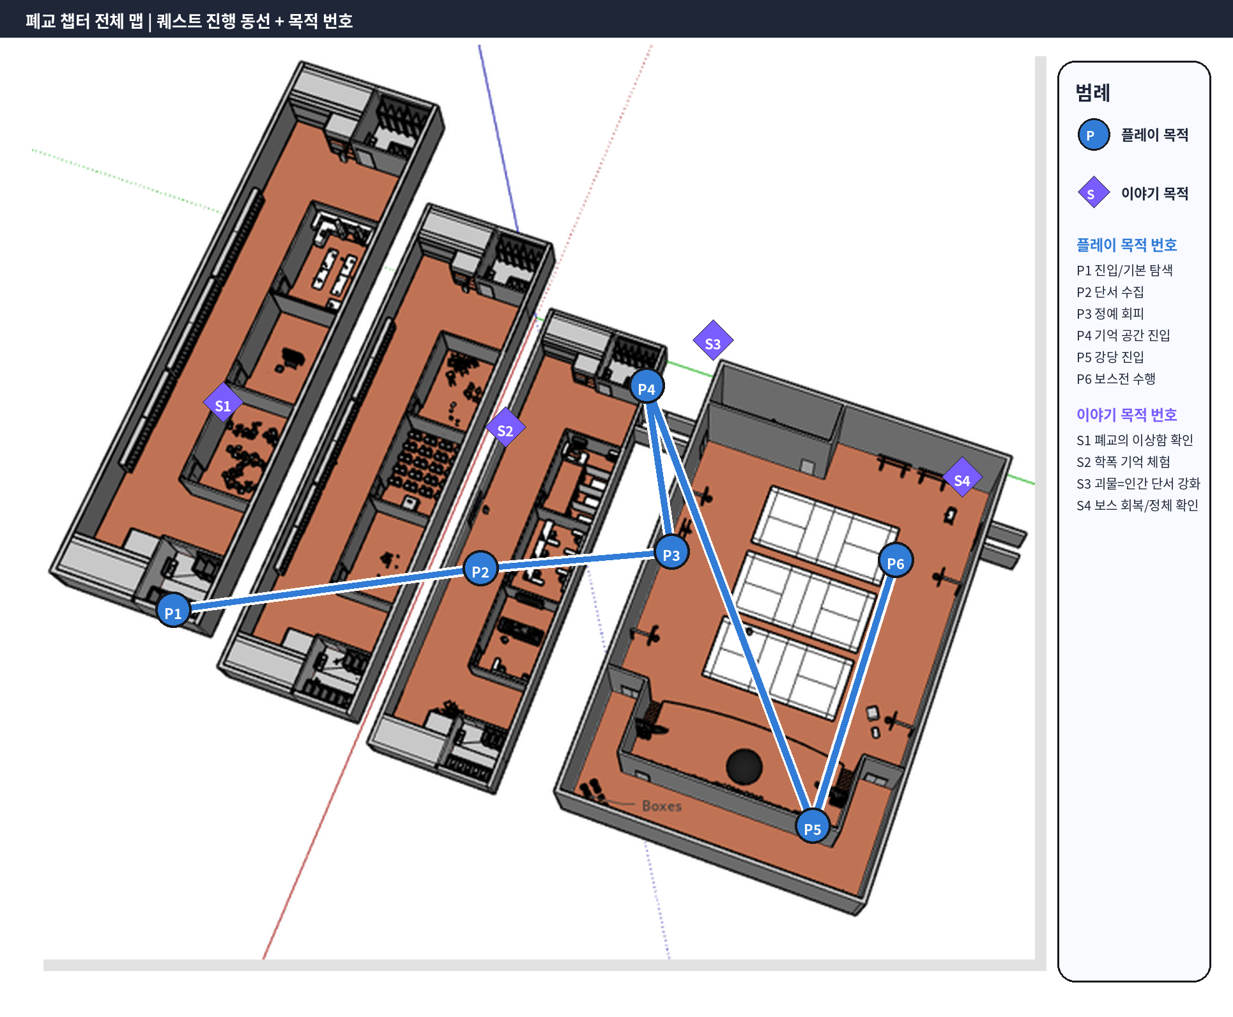
번호 | 플레이 목적 | 이야기 목적/노출 정보 | 필요 리소스
P1/S1 | 폐교 1층 진입, 기본 탐색, 잠긴 구역 확인 | 폐교가 단순한 배경이 아니라 과거 사건의 장소임을 암시 | 폐교 복도, 잠긴 문, 포스터, 발자국/낙서 단서
P2/S2 | 3층 이동, 화장실/과학실 단서 수집 | 보스의 학창 시절 기억과 폭력의 흔적 제시 | 화장실 이벤트, 과학실 오브젝트, 기억 흔적 UI
P3/S3 | 2층 정예 몬스터 회피, 재도전 루프 | 괴물을 처치 대상이 아니라 피해야 할 사람/위협으로 재해석 | 정예 시야, 즉사/리셋 트리거, 은신 포인트
P4/S2 | 1학년 3반 기억 공간 진입 | 플레이어가 보스의 학교폭력을 직접 경험 | 기억 공간 배경, 급식줄/자리 미니게임, 환영 NPC
P5 | 강당 열쇠 사용 및 보스전 진입 | 단서가 강당의 최종 대면으로 수렴 | 강당 문, 열쇠 아이템, 농구공/링 라이트
P6/S4 | 보스전 P1→목걸이 연출→P2 | 괴물이 인간이었으며 회복 가능성이 있음을 확인 | 보스 2페이즈, 우정 목걸이 컷신, 인간 회복 애니메이션

플레이 목적과 이야기 목적의 흐름 산정을 위한 리소스 산출
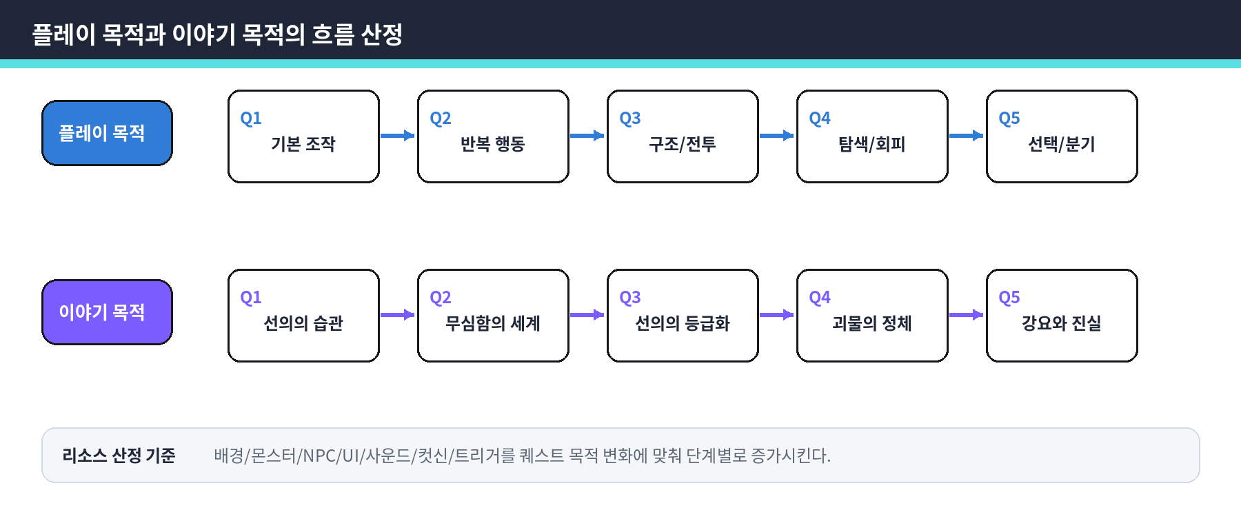
항목 | 산정 내용
전체 플레이 타임 | 프로토타입 기준 약 120~150분. Q1 15~20분, Q2 15~20분, Q3 30~35분, Q4 35~45분, Q5 25~30분. 서브퀘스트를 모두 수행하면 15~25분 추가.
전체 구성 | 튜토리얼/오프닝 → Q1 동생 심부름 → Q2 공원 청소/균열 등장 → Q3 재난 대응/선의 등급화 → Q4 폐교 탐색/괴물 정체 → Q5 균열 내부 탐색/엔딩 분기.
퀘스트 진행 화자 | 동생, 상점 NPC, 아이/부모, 한도윤, 뉴스/유튜버, 선의관리국 직원, 피난민/구조 대상, 폐교 기억 속 NPC, 보스, 여론/정부 안내 방송.
목적 제시 방식 | 초반은 NPC의 부탁과 환경 단서로 목적을 제시하고, 중반은 뉴스/측정소/관리국을 통해 사회 시스템으로 목적을 제시합니다. 후반은 압박 컷신과 균열 내부 연출로 목적이 강요로 변한 상태를 제시합니다.
퀘스트 구현 필요사항 | 대화/아이템/배달앱/재입고 트리거, 분리수거 미니게임, 균열 컷신, 선의 수치 UI, 몬스터 피격/처치 규칙, NPC 구조, 등급화 시스템, 폐교 은신/회피, 기억 공간 워프, 거울 미로 방향 반전, 엔딩 분기.
구현 특이사항 | 완료보상 조건이 다음 퀘스트의 발동 조건으로 이어져야 합니다. Q3 이후부터는 선의 수치와 자아 마모도가 선택/전투/여론 반응에 영향을 주어야 합니다. Q4 이후 괴물의 의미가 바뀌므로 몬스터 사망 연출보다 회복/정체 확인 연출을 우선합니다.
사회적인 기능 | 플레이어가 “돕는 행동”을 반복하면서도, 그 행동이 사회적으로 소비되고 강요되는 구조를 읽게 합니다. 선의관리국과 등급화는 선의가 제도화될 때 발생하는 압박을 드러내는 장치입니다.

플레이 정보 / 용어 사전
세계관, 시스템, 퀘스트 용어 정리
용어 | 정의 / 기획상 역할
연계 퀘스트 | 하나의 사건이 다음 사건의 조건과 보상으로 이어지는 퀘스트 묶음입니다. 본 문서에서는 Q1~Q5가 메인 연계 흐름입니다.
부여 조건 | 퀘스트가 플레이어에게 제시되기 위해 먼저 충족되어야 하는 조건입니다. 예: Q1 완료 후 Q2 공원 축제 지역 입장 가능.
발동 조건 | 실제 퀘스트 진행이 시작되는 조건입니다. 예: 동생과 대화, 아이가 넘어지는 컷신, 균열 내부 진입.
진행 조건 | 퀘스트 진행 중 플레이어가 수행하거나 유지해야 하는 조건입니다. 예: 수거량, 구조 대상 생존, 단서 수집, 회피 성공.
완료 조건 | 퀘스트가 끝났다고 판정되는 조건입니다. 예: 모든 심부름 전달, 균열 컷신 감상, 보스 회복.
완료보상 조건 | 퀘스트 완료 후 보상이나 다음 단계가 열리기 위해 필요한 조건. 연계 퀘스트에서는 다음 퀘스트의 부여/발동 조건과 연결된다.
선의 수치 | 괴물을 상대할 수 있는 힘과 연결된 수치입니다. 사회는 이 수치를 기준으로 사람들을 등급화합니다.
자아 마모도 | 타인의 요구와 전투, 강요를 견딜수록 차한해의 자아가 닳는 정도입니다. UI 색, 표정, 대사, 엔딩 분기에 영향을 줍니다.
균열 | 세계에 나타나는 보랏빛 틈입니다. 선의 0인 사람이 들어가면 변이체가 되는 핵심 원인으로 작동합니다.
변이체/괴물 | 균열로 인해 인간이 변한 존재입니다. Q4에서 플레이어는 괴물이 원래 인간이었다는 사실을 처음 명확히 확인합니다.
선의관리국 | 선의 수치를 측정하고 고수치자를 임무에 투입하는 국가 조직입니다. 감사의 장치이자 강요의 장치로 기능합니다.
사회적 영향 점수 | 서브퀘스트와 도움 행동으로 축적되는 사회적 반응 변수입니다. 후반부에 차한해의 희생을 반대하는 사람들의 등장 근거가 된다.
기억 공간 | 폐교에서 보스의 과거를 플레이어가 체험하는 특수 공간입니다. 단순 회상이 아니라 플레이 가능한 상황으로 구성됩니다.
거울 미로 | Q5의 핵심 플레이 구조입니다. 뒤/앞의 한해가 나타나며 방향이 반전되고, 전신 거울 파괴를 통해 원래 방향으로 복귀합니다.
리드/리딩 | 플레이어가 목적과 다음 행동을 자연스럽게 읽도록 만드는 설계입니다. 예: 발자국, 방송, 시선, 트럭 소리, UI 흔들림.
이벤트/트리거 | 이벤트는 발생하는 상황, 트리거는 그 상황을 발생시키는 조건입니다. 예: 다이소 구매 완료가 트럭 등장 이벤트의 트리거입니다.

퀘스트 구현 리소스 리스트
분류 | 필요 리소스 | 적용 퀘스트 | 구현 메모
배경 리소스 | 집, 편의점, 다이소, 치킨집/배달앱 UI, 중고거래 장소 | Q1 | 일상 색감. 위험 연출 금지. 이동/대화 튜토리얼 중심.
 | 공원 축제장, 잔디밭, 산책로, 분리수거 구역, 밤의 균열 | Q2 | 낮/밤 버전 필요. 쓰레기 상태 변화 연출.
 | 균열 통제 구역, 재난 거리, 임시 대피소, 선의 측정소, 뉴스 화면 | Q3 | 평온→재난으로 조명/사운드 변화. 군중 배치 필요.
 | 폐교 1층/2층/3층/강당, 기억 공간, 보건실, 과학실, 1-3반 | Q4 | 첨부 맵 기반. 층 이동/워프/은신 포인트 필요.
 | 균열 내부, 거울 미로, 바다 위 껍데기 공간, 코어 공간 | Q5 | 방향 반전, 지지직 노이즈, 반사/복제 연출 필요.
NPC 리소스 | 동생, 가족, 편의점 알바, 다이소 직원, 배송 트럭 군중, 회색 후드 판매자 후보 | Q1 | 같은 복장 NPC 3종, 대화 단서 차이 필요.
 | 아이, 부모, 한도윤, 우정 반지 소녀, 축제 관람객, 쓰레기 투기 NPC | Q2 | NPC 시선 변화와 추가 투기 트리거 필요.
 | 청년, 할머니, 경찰, 기자, 유튜버, 측정소 직원, 선의관리국 직원 | Q3 | 생방 UI/등급 반응 대사 필요.
NPC/보스 리소스 | 폐교 보스의 인간형/괴물형, 과거 기억 NPC, 환영, 학교폭력 가해자/방관자 | Q4 | 보스 2페이즈와 인간 회복 애니메이션 필요.
몬스터 리소스 | 일반 변이체, 정예 변이체, 환영, 균열 내부 한해 환영 | Q3~Q5 | 물리 공격 무효/선의 공격/회피/추격 규칙 분리.
UI 리소스 | 퀘스트 로그, 체크리스트, 배달앱, 인벤토리, 선의 수치, 등급표, 자아 마모도 | 전체 | Q3 이후 UI가 사회적 압력의 장치로도 기능해야 함.
사운드/BGM | 일상 BGM, 축제 잔향, 균열 저음, 재난 경보, 폐교 앰비언스, 거울 노이즈, 코어 심장음 | 전체 | 퀘스트 단계별로 분위기 곡선을 명확히 구분.
컷신/애니메이션 | 입양/가족 오프닝, 아이 넘어짐, 첫 균열, 새벽 괴물, 수치 공개, 목걸이 접촉, 균열 코어 연결 | 전체 | 대사로 설명하기보다 전환점마다 짧게 배치.
트리거/스크립트 | 대화 발동, 아이템 보유 체크, 구역 진입, 일정량 수거, NPC 구조 성공, 수치 공개, 워프, 방향 반전, 엔딩 분기 | 전체 | On/Off, Switching, Persist 여부를 각 트리거별로 명시 필요.

